大阪府域における2023年度の温室効果ガス排出量について

１．温室効果ガス排出量
○ 2023年度の府域の温室効果ガス排出量は4,212万トン（CO₂換算）であり、前年度比では4.7%減少、2013年度（基準年度）比では24.1%減少しています。
○ 各部門の温室効果ガス排出量は、前年度比では産業部門、家庭部門は減少しましたが、業務部門、運輸部門は増加しました。
○ なお、2026年3月に改定した「大阪府地球温暖化対策実行計画（区域施策編）」では、府域の温室効果ガス排出量を2013年度比で、2030年度に48%^{※１}、2035年度に62%、2040年度に75%^{※２}削減する新たな目標を設定しました。
※１:2030年度目標については、2021年3月に策定した「大阪府地球温暖化対策実行計画（区域施策編）」では2013年度比40%削減を目標としていましたが、国が想定した2030年度の全電源平均の電力排出係数0.25kg-CO₂/kWh（出典:2030年度におけるエネルギー需給の見通し（資源エネルギー庁））を用いて再計算し、48%に見直しました。
※２:2040年度目標については、2035年度から「2050年二酸化炭素排出量実質ゼロ」に至るまでのマイルストーンとして設定しました。
- 本資料の温室効果ガス排出量は、現時点の最新の各種統計データを用いて計算しており、過年度のデータについても、各種統計値が遡及修正されているものは数値を更新して再計算しています。今後、各種統計データの修正、算定方法の見直し等により、各年度の排出量が変更される場合があります。

表１ 大阪府域における温室効果ガス排出量の推移
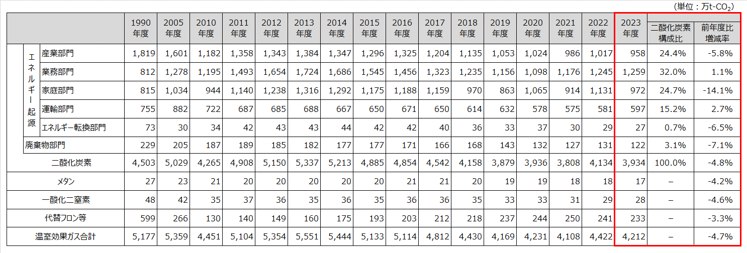

- 温室効果ガス排出量の算定における「電気の排出係数（※）」は、2005年度は一般電気事業者等（現行制度における小売電気事業者）に対して大阪府が行った調査等により府内基礎排出係数を推計し、2009年度以降は同様の調査等により府内調整後排出係数を推計し、算定に用いました。
（※）電気の排出係数とは、使用電力量１kWhあたりの二酸化炭素排出量を表す値。発電時の電源構成（火力発電や再生可能エ ネルギー等による発電のバランス）により変動し、火力発電の割合が増加すると係数は増加する。
- 表中に掲載している数値は端数を四捨五入しているため、各欄の値の合計と合計欄の値が一致しないことがあります。（以下、本資料について同じ）

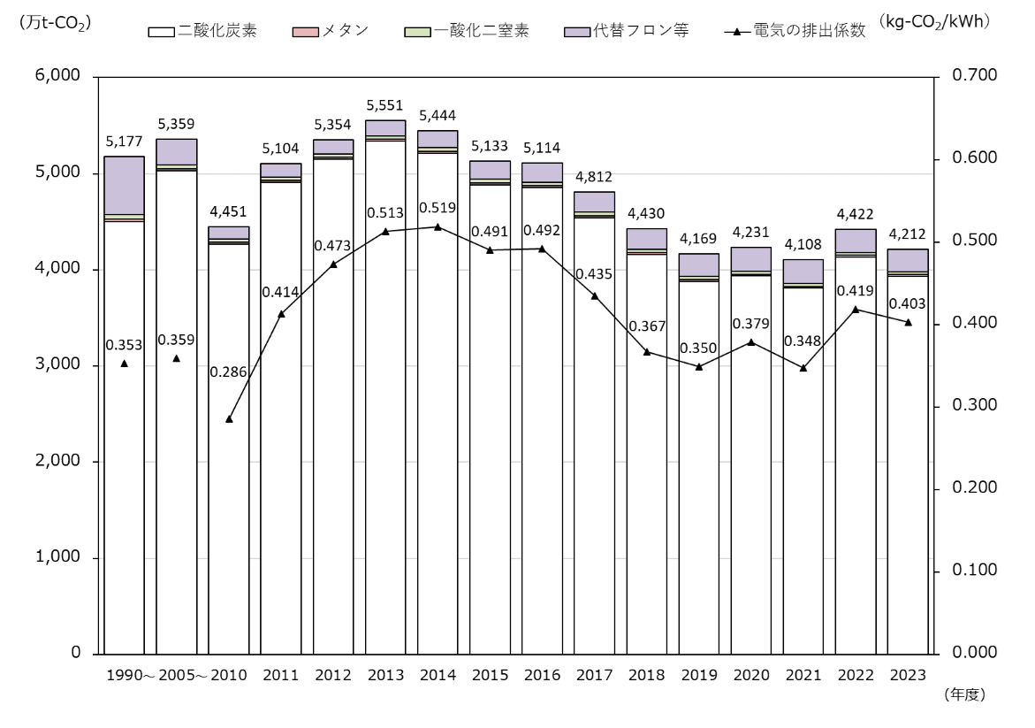
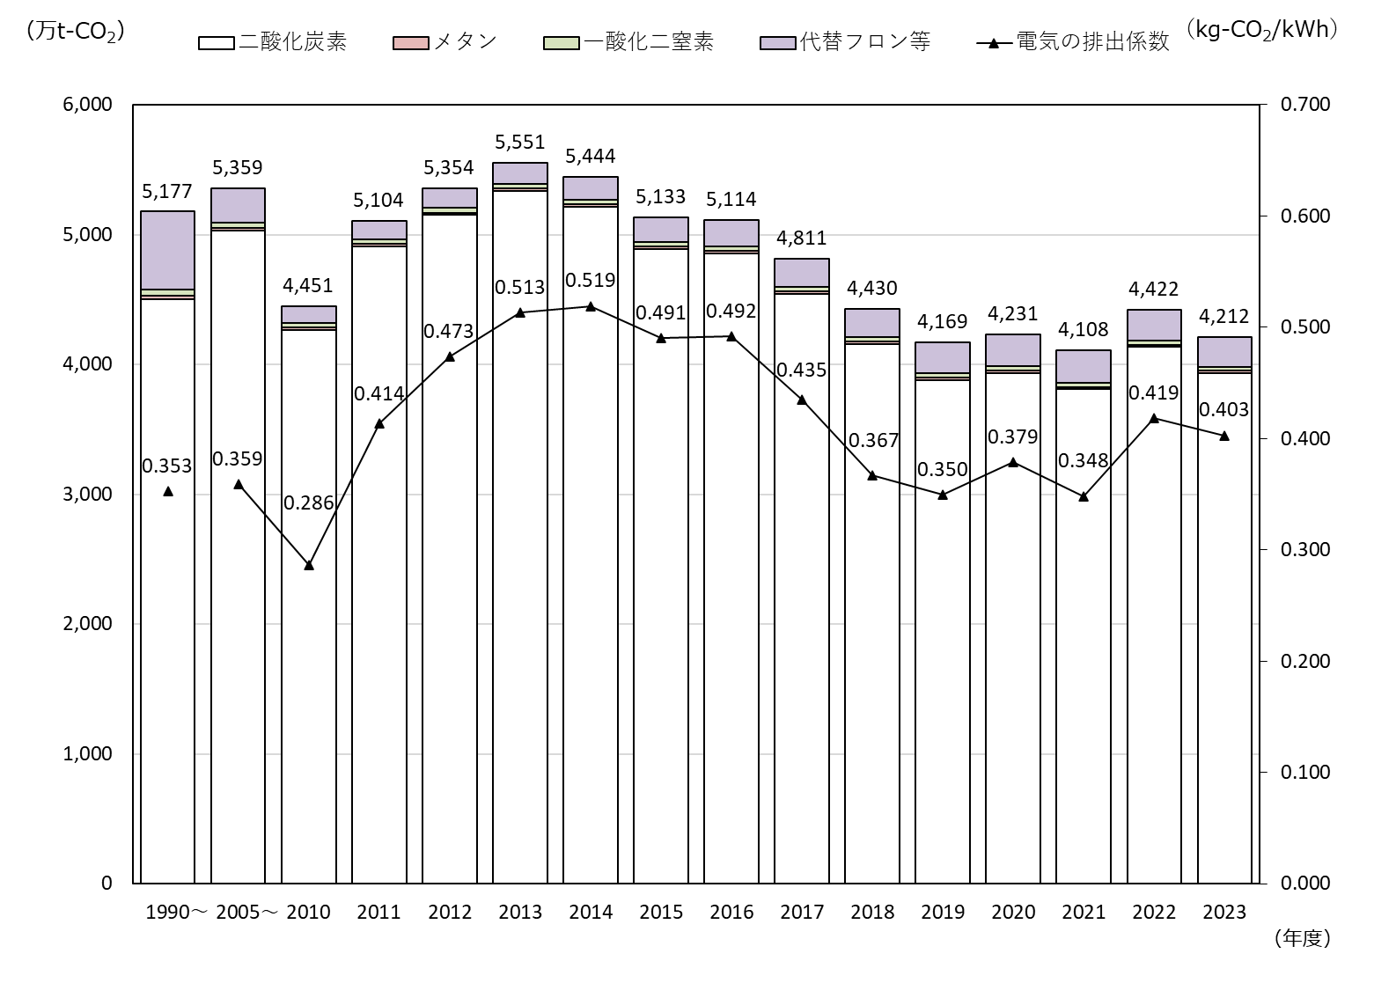

図１ 大阪府域における温室効果ガス排出量及び電気の排出係数の推移

表２ 温室効果ガス排出量の基準年度（2013年度）との比較
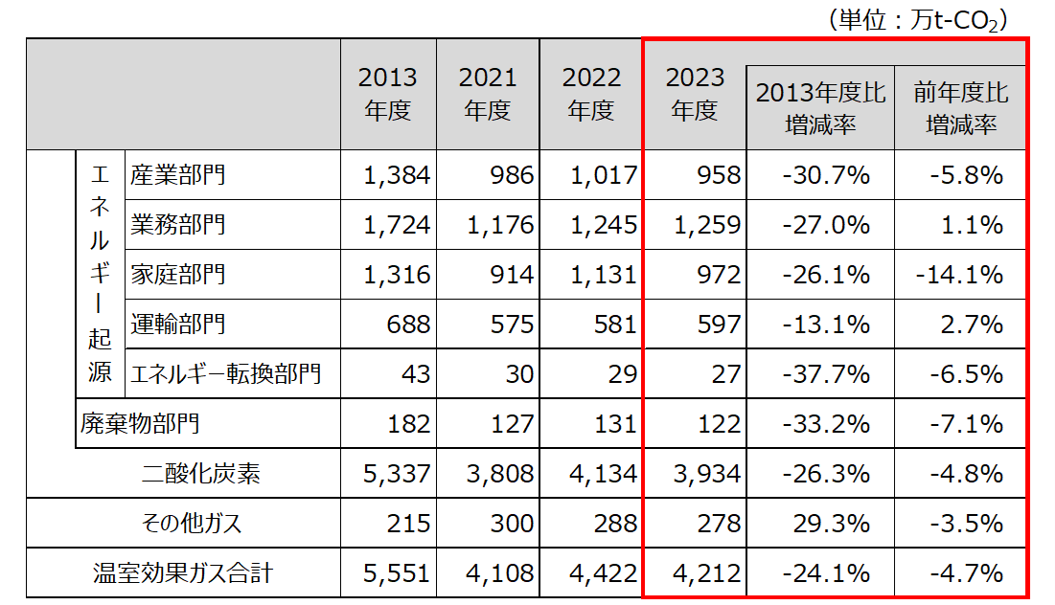

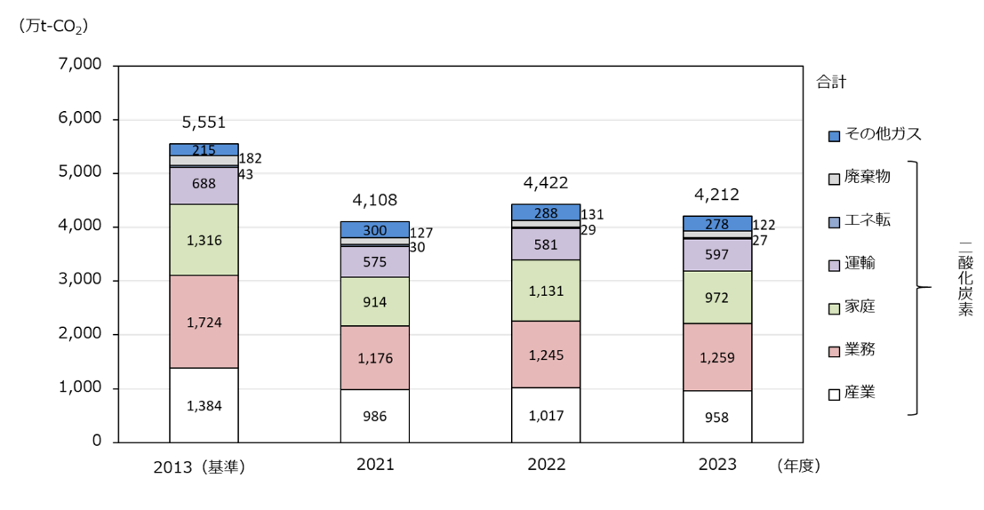

図２ 部門別温室効果ガス排出量の基準年度（2013年度）との比較

２．エネルギー消費量
○ 2023年度のエネルギー消費量は480PJ（ペタジュール）※であり、前年度比では3.4%減少、2013年度比では16.7％減少しています。長期的に見ると減少傾向にあります。
※Ｊ（ジュール）はエネルギーの単位。PJ（ペタジュール）は10¹⁵J、GJ（ギガジュール）は10⁹J、MJ（メガジュール）は10⁶Jを表す。

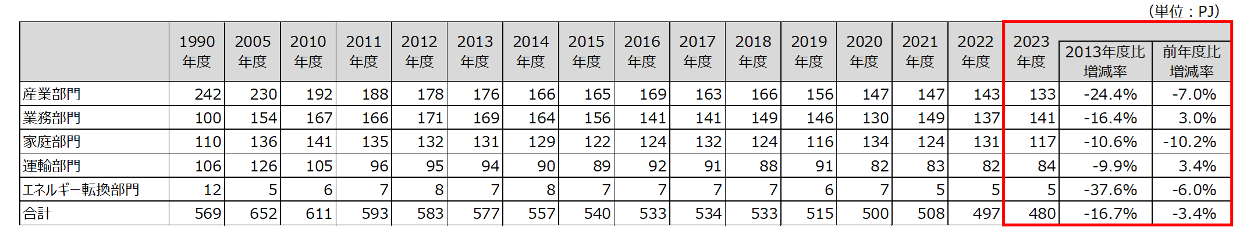
表３ 大阪府域におけるエネルギー消費量の推移

- ここでのエネルギー消費量は、自然から直接得られる石油、石炭、天然ガスなどを変換や加工して得られる電気、ガソリン、都市ガスなどのエネルギーの消費量を示しています。（以下、本資料について同じ）
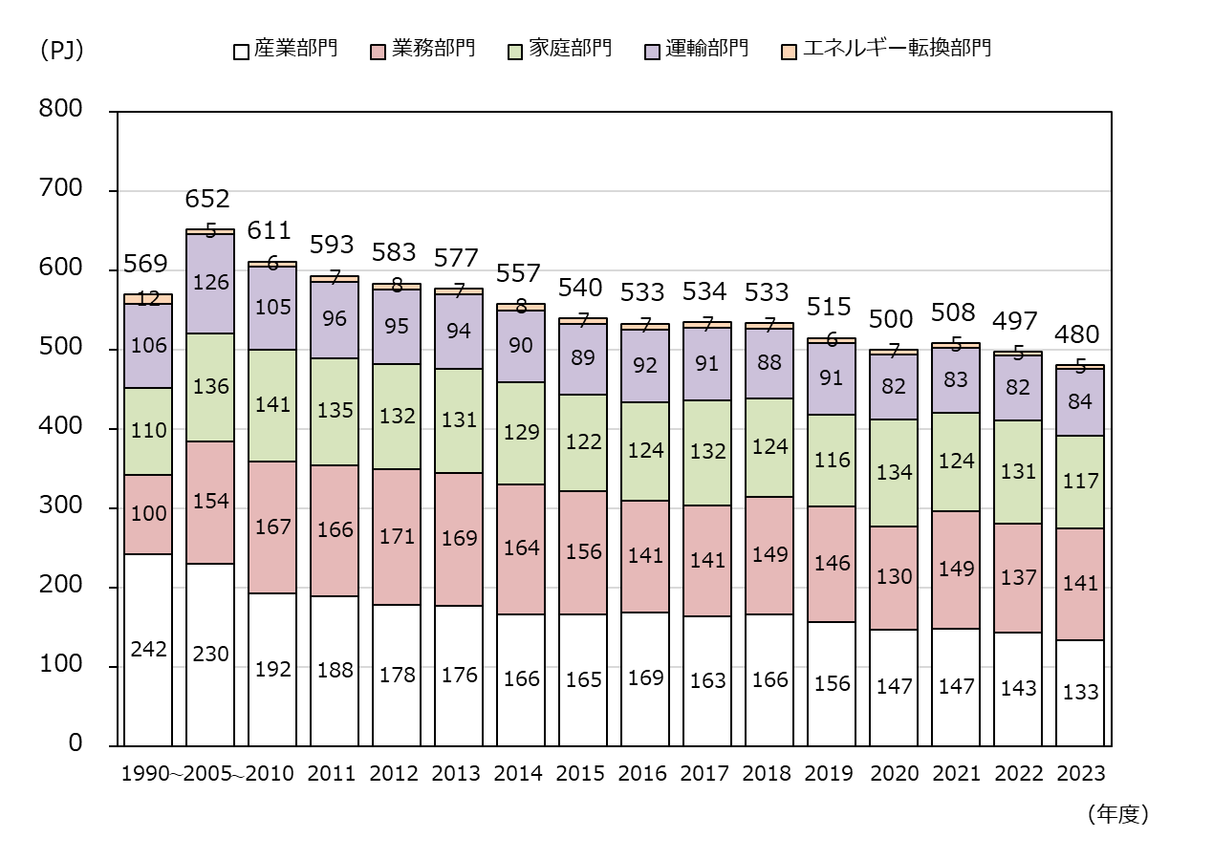

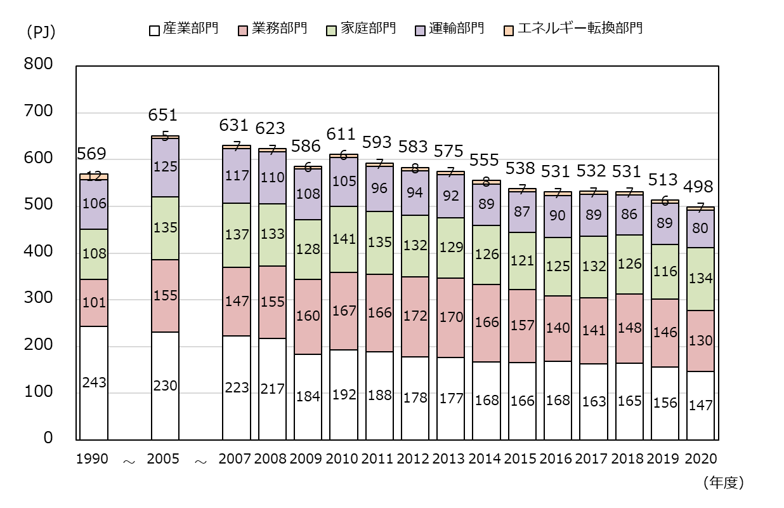

図３ 大阪府域における部門別エネルギー消費量の推移

３．部門別の温室効果ガス排出量
３.1 産業部門（二酸化炭素排出量全体に占める割合：24.4％）
○ 2023年度の産業部門の二酸化炭素排出量は958万トンであり、前年度比では5.8％減少、2013年度比では30.7％減少しています。また、エネルギー消費量は133PJであり、前年度比では7.0％減少、2013年度比では24.4％減少しています（表４）。
○ 2023年度の電力のエネルギー消費量は41PJ、都市ガスのエネルギー消費量は30PJであり、長期的に見ると減少傾向にあります。（図４）。
○ 府内総生産（農林水産業、鉱業、製造業、建設業）あたりのエネルギー消費量については、長期的に見ると減少傾向にあります（図５）。
○ 業種別エネルギー消費量では、化学工業（含石油石炭製品）、鉄鋼･非鉄･金属製品製造業、機械製造業の３業種が上位を占めています。いずれの業種も長期的に見ると減少傾向にあり、化学工業（含石油石炭製品）は前年度から大きく減少しました（図６）。
○ 業種別二酸化炭素排出量については、これら３業種は上位を占めており、長期的に見ると減少傾向にあり、化学工業（含石油石炭製品）は前年度から大きく減少しました（図7）。
産業部門の二酸化炭素排出量が前年度から減少した主な要因としては、化学工業の大規模事業者における定期修理等による活動量低下等が考えられます。

表4 産業部門における二酸化炭素排出量の推移
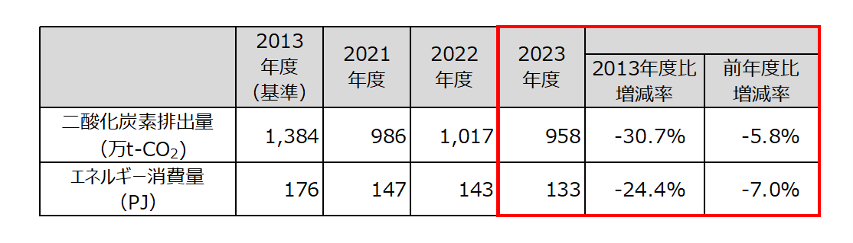

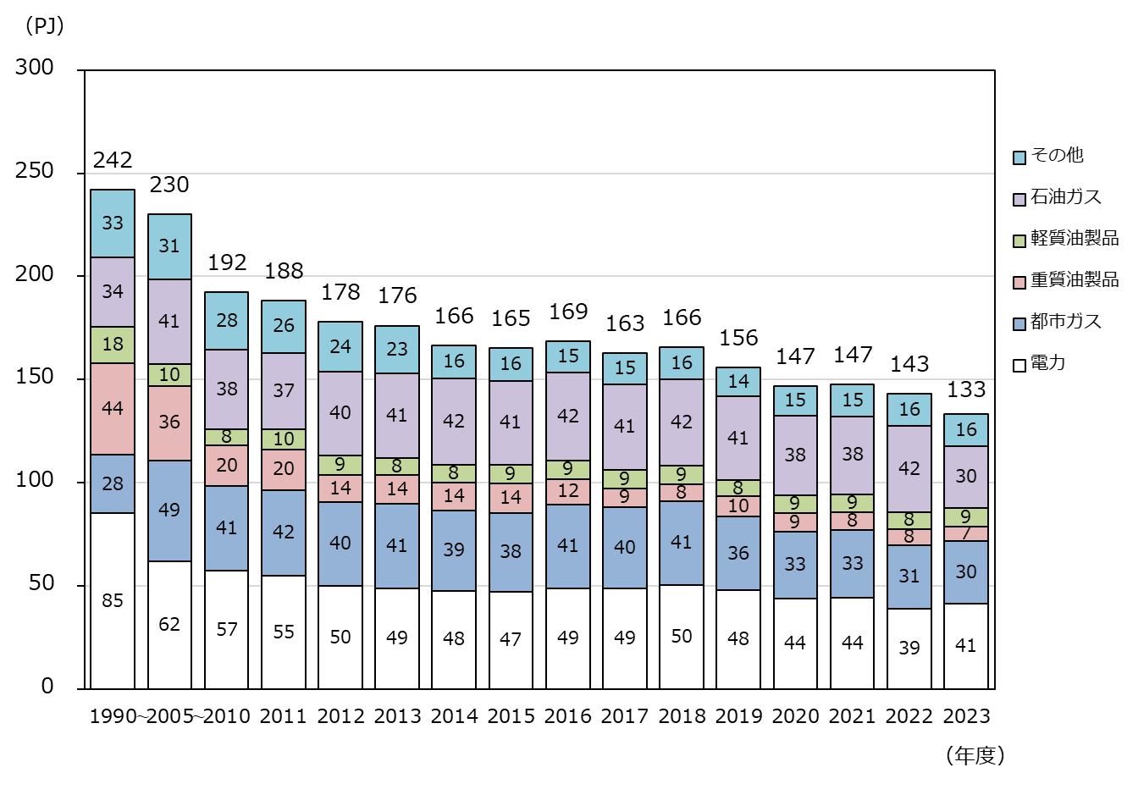

図４ 産業部門における燃料種別エネルギー消費量の推移
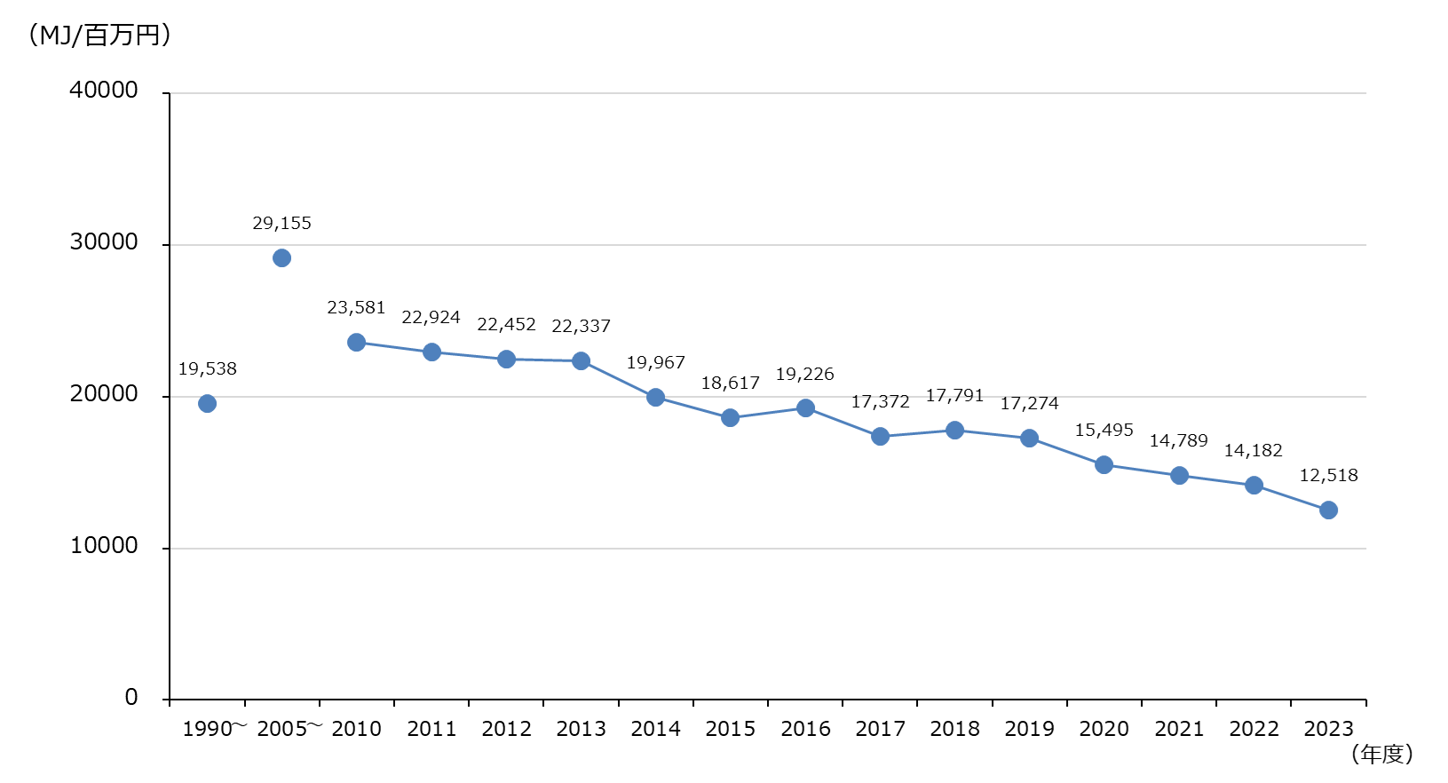

図５ 府内総生産（第１次産業、第２次産業の合計）あたりのエネルギー消費量の推移
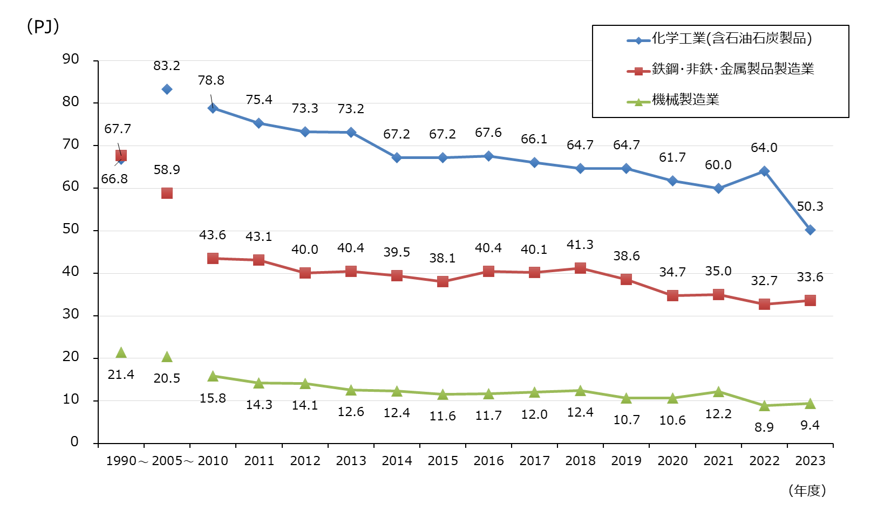

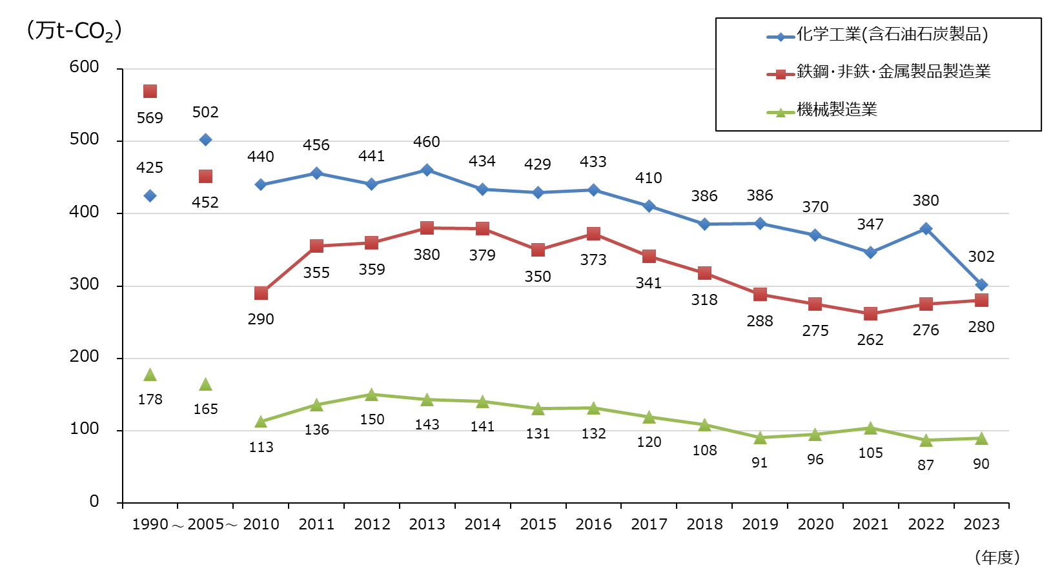
図６ 製造業（上位３業種）におけるエネルギー消費量の推移

図７ 製造業（上位３業種）における二酸化炭素排出量の推移
３.２ 業務部門（二酸化炭素排出量全体に占める割合：32.0％）
○ 2023年度の業務部門の二酸化炭素排出量は1,259万トンであり、前年度比では1.1％増加、2013年度比では27.0％減少しています。また、エネルギー消費量は141PJであり、前年度比では3.0％増加し、2013年度比では16.4％減少しています（表５）。
○ 2023年度の電力のエネルギー消費量は82PJ、都市ガスのエネルギー消費量は27PJであり、ともに増減を繰り返しながら近年は概ね横ばい傾向にあります（図８）。
○ 業種別エネルギー消費量は、卸売業・小売業、医療・福祉、宿泊業・飲食サービス業が上位を占めており、その割合はそれぞれ19%、13%、12%となっています（図９）。
○ 府内総生産（第３次産業）あたりのエネルギー消費量は、長期的に見ると減少傾向にありますが、近年は概ね横ばい傾向にあります（図10）。

表５ 業務部門における二酸化炭素排出量及びエネルギー消費量の推移
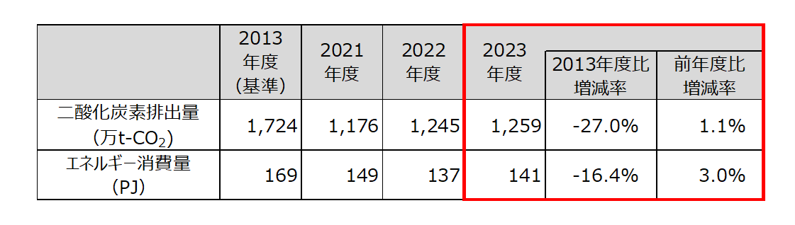

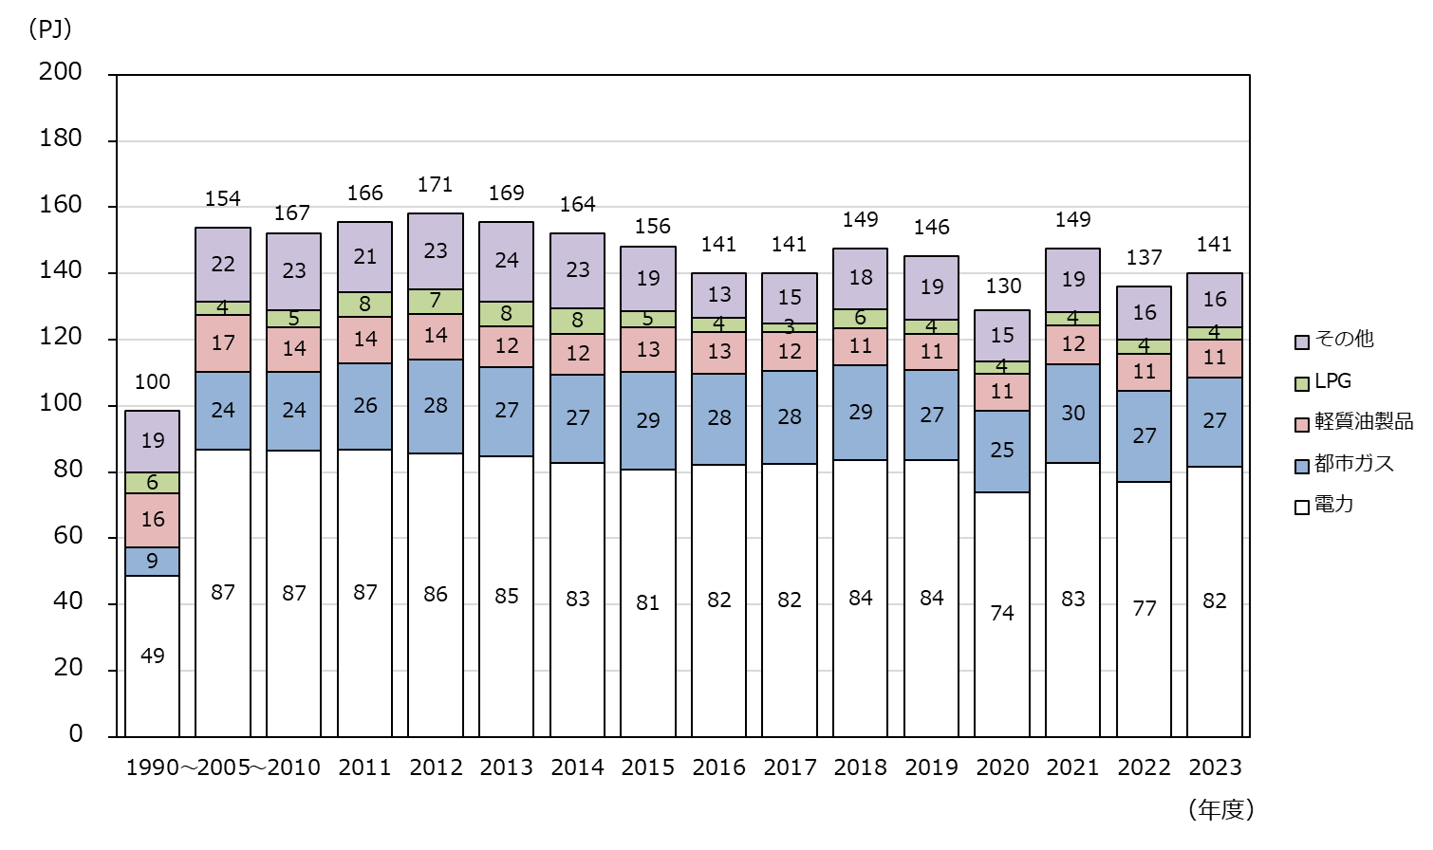

図８ 業務部門における燃料種別エネルギー消費量の推移

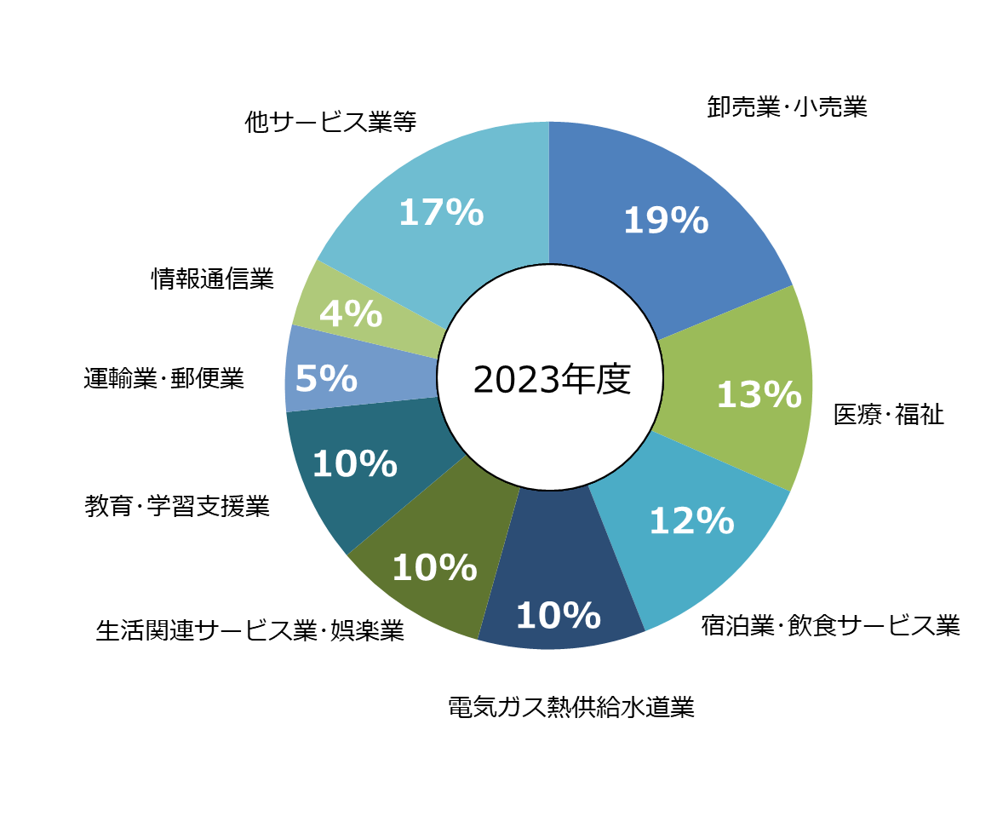

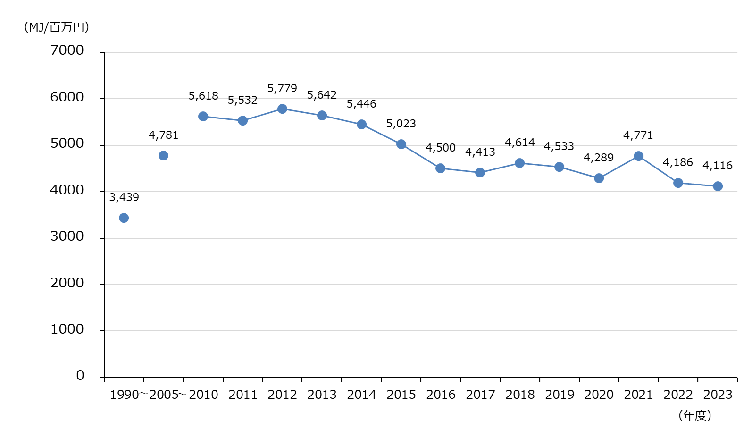
図９ 業務部門の業種別エネルギー消費量の割合

図10 府内総生産（第３次産業）あたりのエネルギー消費量の推移

３.3 家庭部門（二酸化炭素排出量全体に占める割合：24.7％）
○ 2023年度の家庭部門の二酸化炭素排出量は972万トンであり、前年度比では14.1％減少、2013年度比では26.1%減少しています。また、エネルギー消費量は117PJであり、前年度比では10.2％減少、2013年度比では10.6％減少しています（表６）。
○ 2023年度の電力のエネルギー消費量は61PJ、都市ガスは49PJであり、ともに増減を繰り返しながら近年は概ね横ばい傾向にあります（図11）。
○ 2023年10月１日時点の人口は877万人であり、ゆるやかな減少傾向にあります。世帯数は425万世帯であり、年々増加しています（図12）。
○ 2023年度の１人あたりのエネルギー消費量及び１世帯あたりのエネルギー消費量は、2013年度以降横ばい傾向にあります（図13）。

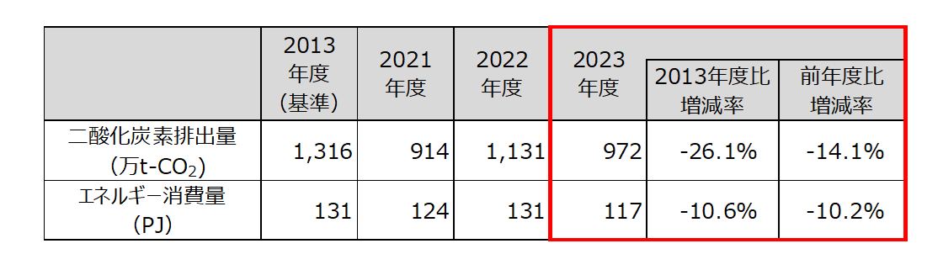
表6 家庭部門における二酸化炭素排出量及びエネルギー消費量の推移

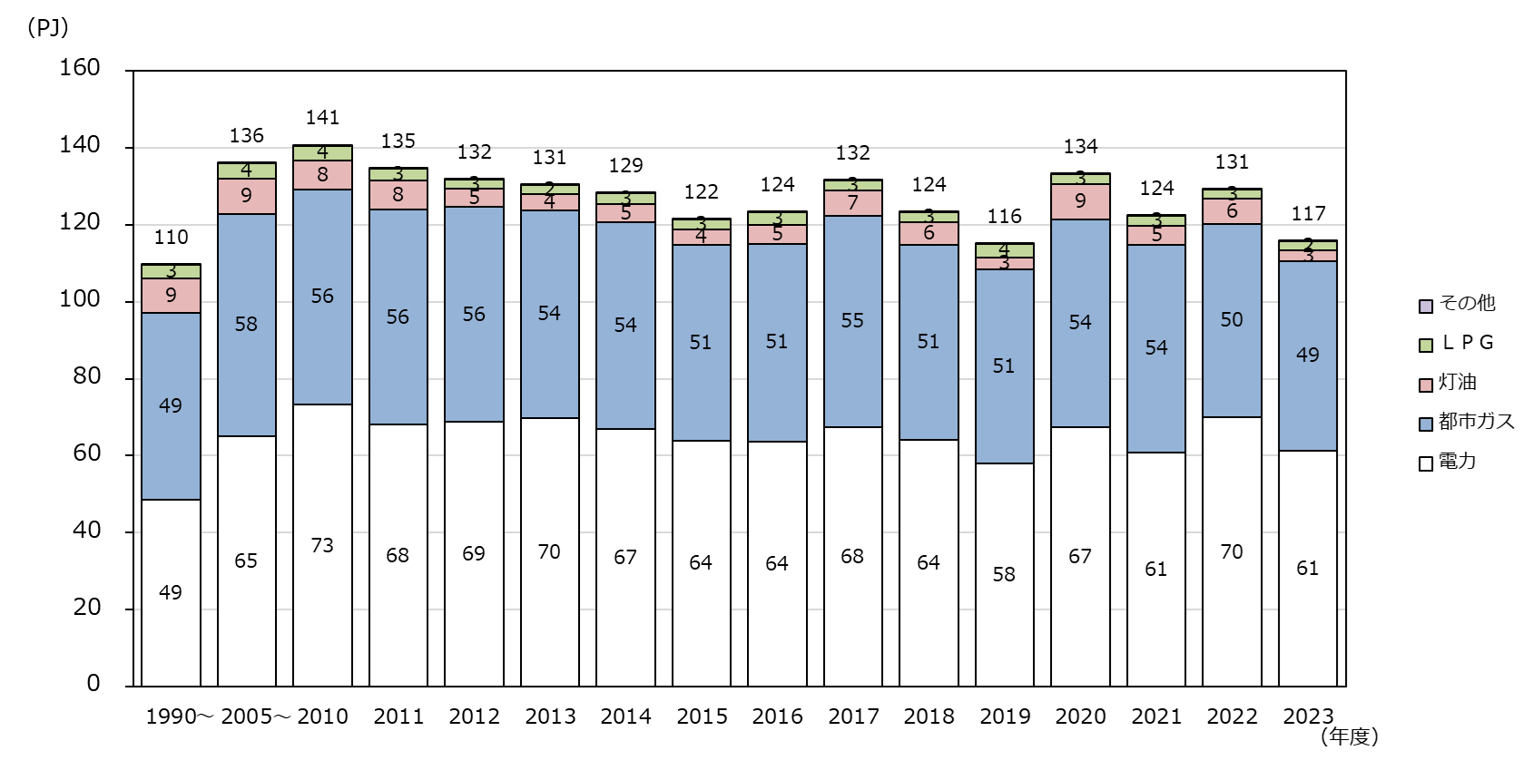

図11 家庭部門における燃料種別エネルギー消費量の推移

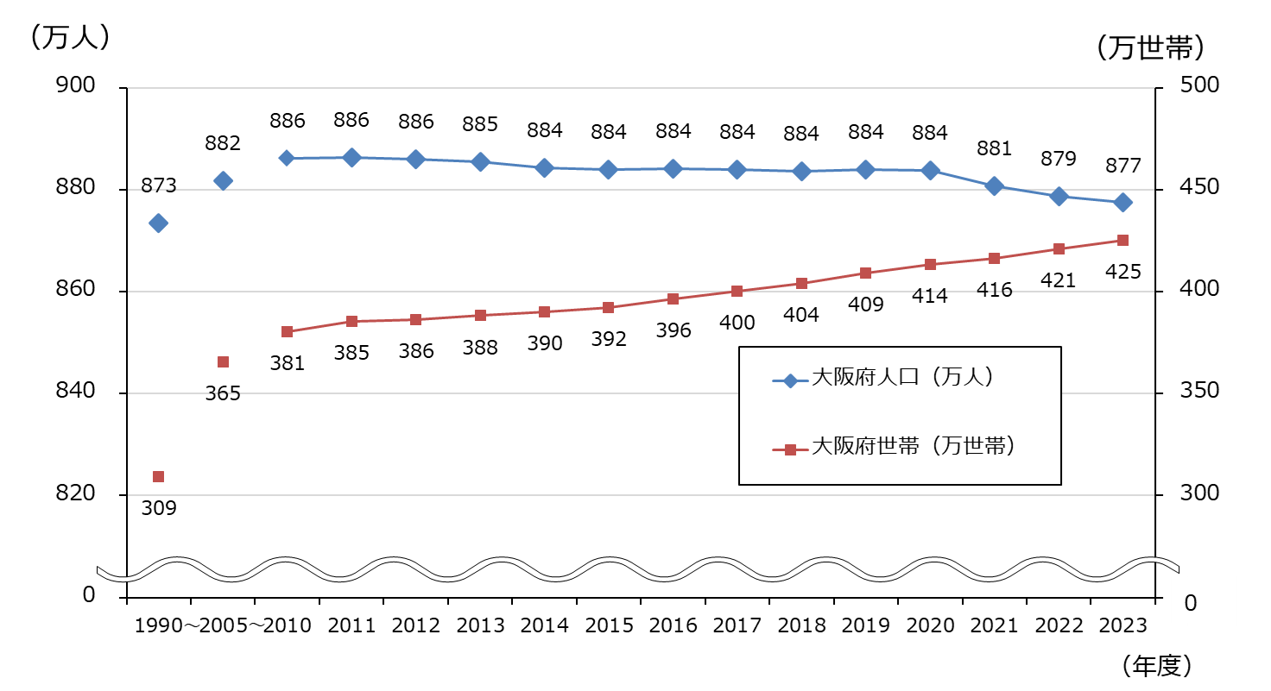

図12 人口・世帯数の推移
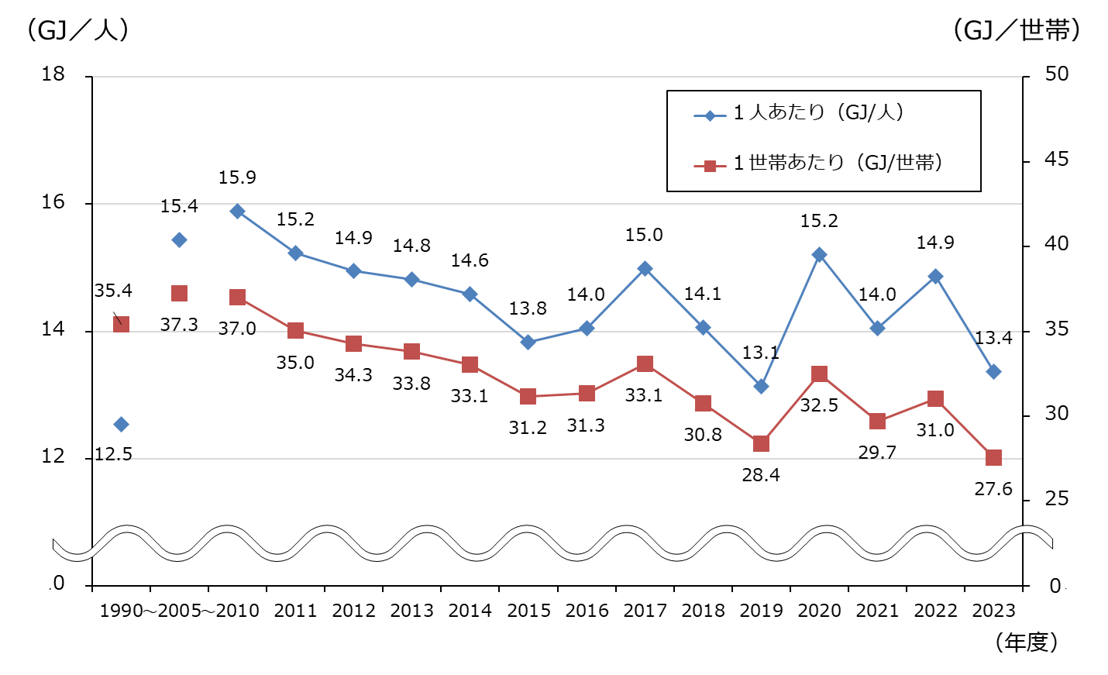

図13 １人・１世帯あたりのエネルギー消費量の推移

３.４ 運輸部門（二酸化炭素排出量全体に占める割合：15.2％）
○ 2023年度の運輸部門の二酸化炭素排出量は597万トンであり、前年度比では2.7％増加、2013年度比では13.1％減少しています。また、エネルギー消費量は84PJであり、前年度比では3.4％増加、2013年度比では9.9％減少しています（表７）。
○ 運輸部門におけるエネルギー消費量の９割強を占める自動車の2023年度のエネルギー消費量は78PJであり、長期的に見ると減少傾向にあります。鉄道のエネルギー消費量は7PJであり、横ばい傾向にあります（図14）。
○ 自動車走行量及び二酸化炭素排出量は、乗用系と大型貨物系については、2020年度に減少した後、近年ゆるやかな増加傾向にあります。小型貨物系は、長期的にはゆるやかな減少傾向にあります（図15、図16）。
運輸部門の二酸化炭素排出量が前年度から増加した主な要因としては、乗用系と大型貨物系の走行量の増加が考えられます。

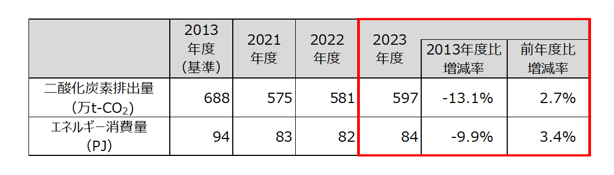
表７ 運輸部門における二酸化炭素排出量及びエネルギー消費量の推移

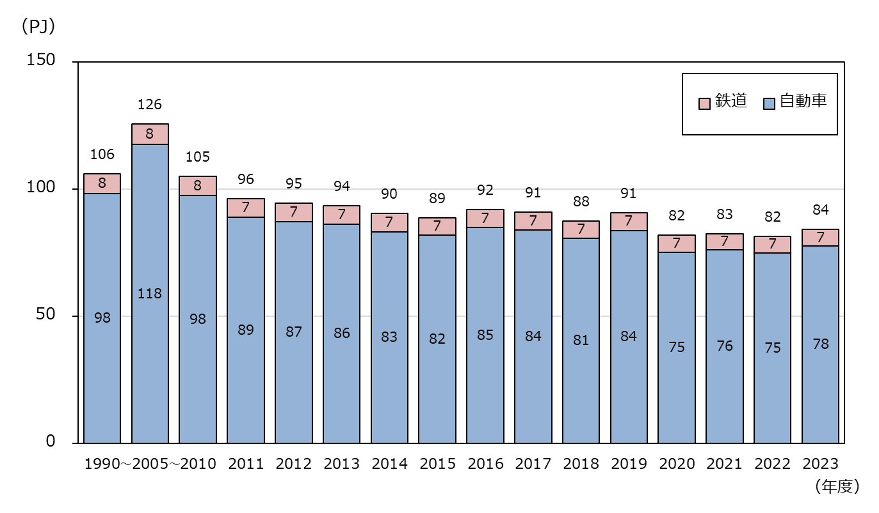

図14 運輸部門におけるエネルギー消費量の推移

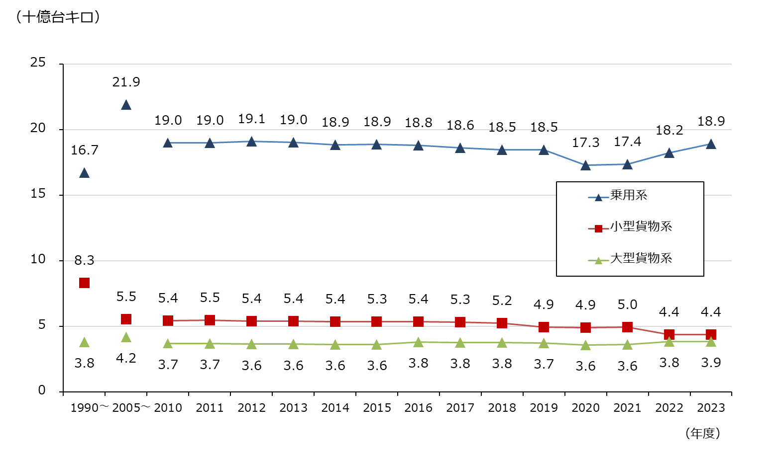

図15 自動車走行量の推移

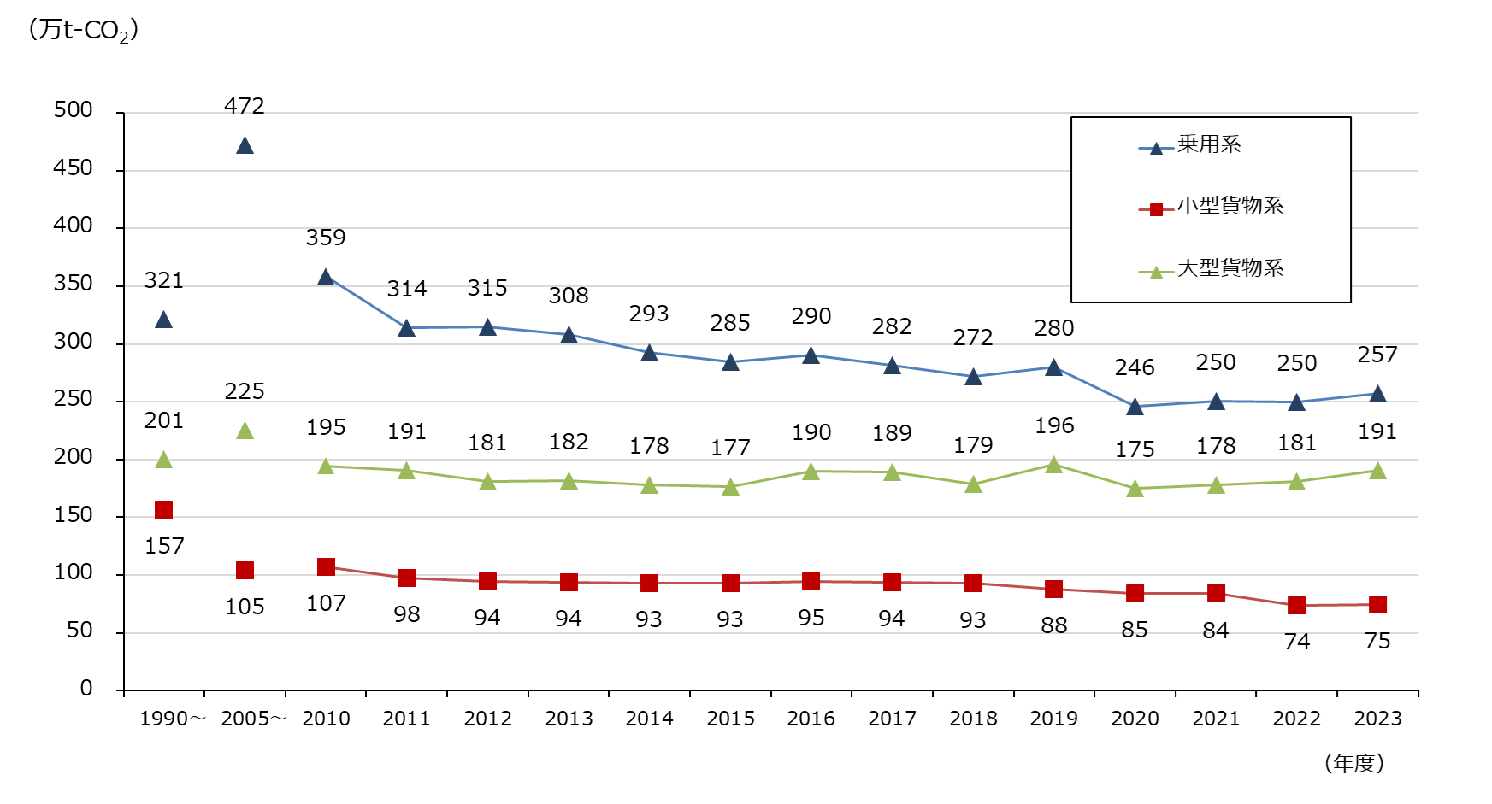

図16 自動車による二酸化炭素排出量の推移

３.５ 廃棄物部門（二酸化炭素排出量全体に占める割合：3.1％）
○ 2023年度の廃棄物の焼却に伴う二酸化炭素排出量は122万トンであり、前年度比では7.1％減少、2013年度比では33.2％減少しています。長期的に見ると減少傾向にあります（表８、図17）。

表８ 廃棄物部門における二酸化炭素排出量の推移
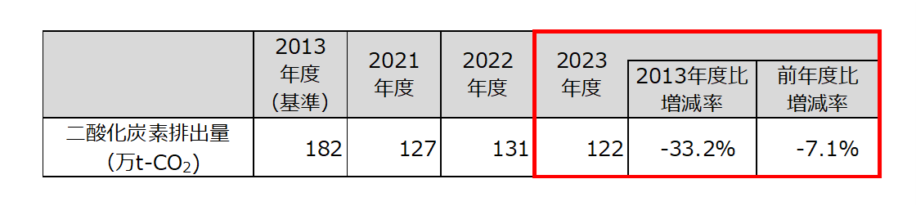

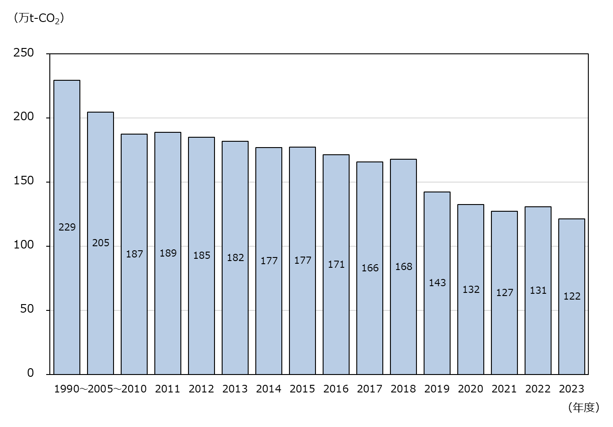

図17 廃棄物部門における二酸化炭素排出量の推移

- 廃棄物部門の排出量推計にあたり、廃プラスチック（一般廃棄物）の焼却量については、2018年度までは「大阪府の一般廃棄物（大阪府）」の統計データを算定に用い、2019年度からは「大阪府循環型社会推進計画（大阪府）」の進行管理調査による推計値を算定に用いました。
- 2020年度の廃棄物部門の温室効果ガス排出量については、廃棄物焼却量の推計で使用する事業系一般廃棄物のプラスチックごみ混入率のデータが一部の市で欠損しているため、そのデータとして2017年度から2019年度の該当市データの平均値を算定に用いました。

３.６ その他ガス（メタン、一酸化二窒素、代替フロン等）
○ 2023年度の二酸化炭素以外の温室効果ガス排出量は278万トン（CO₂換算）であり、前年度比では3.5％減少、2013年度比では29.3％増加しています（表９）。
○ メタンの排出量は17万トンであり、前年度比では4.2%減少、2013年度比では15.5%減少しています。長期的に見ると減少傾向にあります。（表９、図18）。
○ 一酸化二窒素の排出量は28万トンであり、前年度比では4.6%減少、2013年度比では20.4%減少しています。長期的に見ると減少傾向にあります（表９、図18）。
○ 代替フロン等の排出量は233万トンであり、前年度比では3.3％減少、2013年度比では45.9％増加しています。表９、図18）。

表９ メタン、一酸化二窒素、代替フロン等の排出量（CO₂換算）の推移
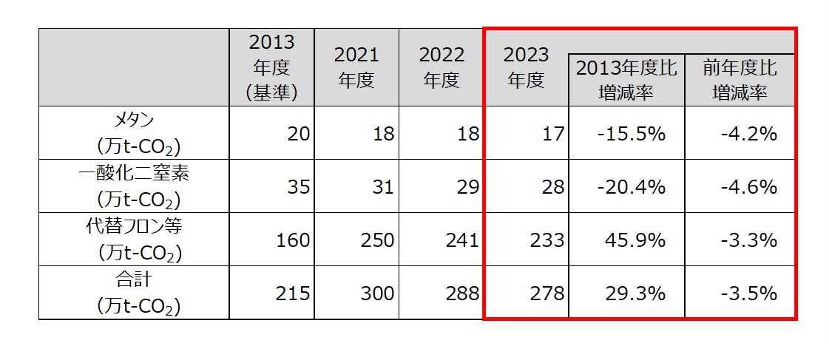

注1:代替フロン類については、算定に用いている国の資料において、業務用冷凍冷蔵空調機器の性能向上等の実態が反映されるよう、排出量推計に用いる冷媒の初期充填量等の見直しが行われた結果を反映しています。
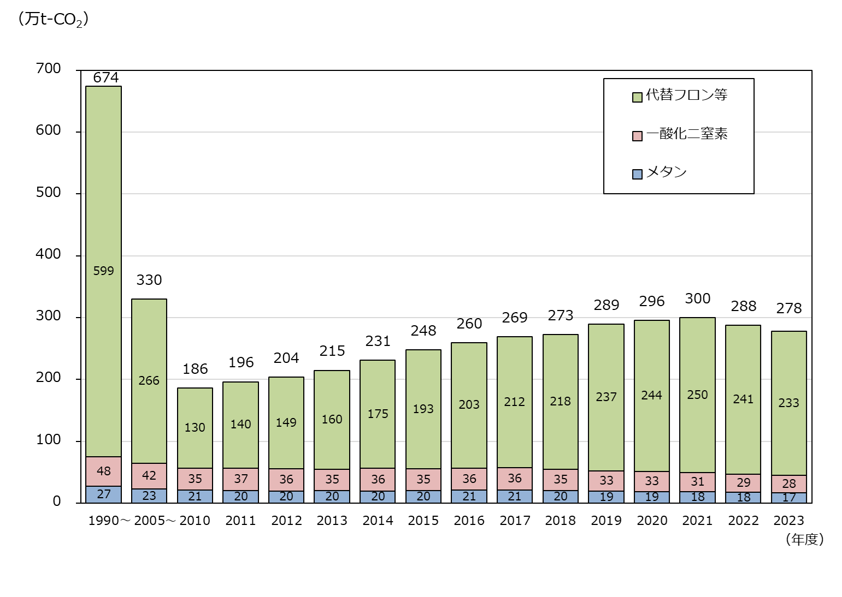

図18 その他ガスの排出量の推移（メタン、一酸化二窒素、代替フロン等）
【参考１】全国の温室効果ガス排出量等の状況
○ 2023年度の全国の温室効果ガス排出量は、10億7,100万トンであり、前年度比では4.0%減少、2013年度比では23.3％減少しています。二酸化炭素排出量は9億8,900万トンであり、前年度比では4.1%減少、2013年度比では24.8％減少しています。
○ 2023年度の全国の最終エネルギー消費量は11,515PJであり、前年度比では2.7%減少、2013年度比では18.1％減少しています。
○ 2025年2月に閣議決定された「地球温暖化対策計画」では、全国の温室効果ガス排出量を2013年度比で、2030年度に46%、2035年度に60%、2040年度に73%削減する新たな目標が設定されています。

参考表１ 全国における温室効果ガス排出量の推移
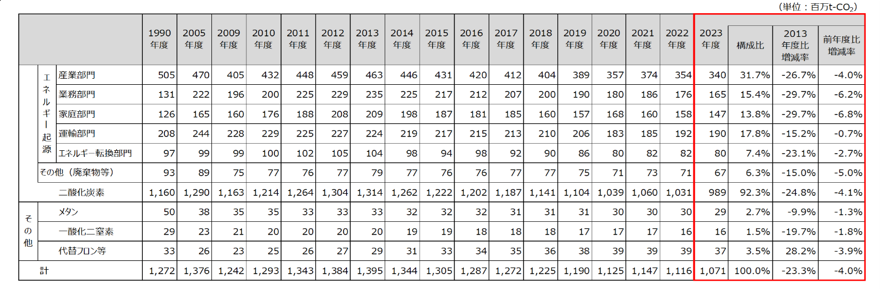

- 四捨五入の関係で、各欄の値の合計と合計欄の値が一致しないことがあります。
- 2023年度（令和５年度）の温室効果ガス排出量（確報値）（環境省）他から大阪府が作成しています。

参考表２ 全国における最終エネルギー消費量の推移
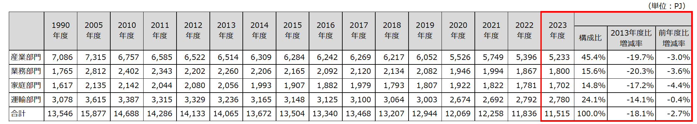

- 「総合エネルギー統計 時系列表」（経済産業省）から大阪府が作成しています。
- 最終エネルギー消費量とは、最終的に消費者が使用するエネルギー量のことをいいます。

【参考２】大阪の気温の状況
○ 2023年度の大阪の月平均気温は、特に7月、9月、2月の気温は平年より高くなりました。
- 気温の状況は、エネルギー起源の二酸化炭素排出量の増減要因となります。例えば、夏季の気温上昇は冷房需要（電力等の需要）が高まり、二酸化炭素排出量の増加要因となります。また、同様に、冬季の気温低下は暖房需要（電力、石油製品等の需要）が高まり、二酸化炭素排出量の増加要因となります。

参考表３ 大阪の月平均気温

- 端数処理のため、各年度の値と平年値との差が一致しないことがあります。
- 気象庁公表資料から大阪府が作成しています。
- 平年値の統計期間は1991年～2020年です。
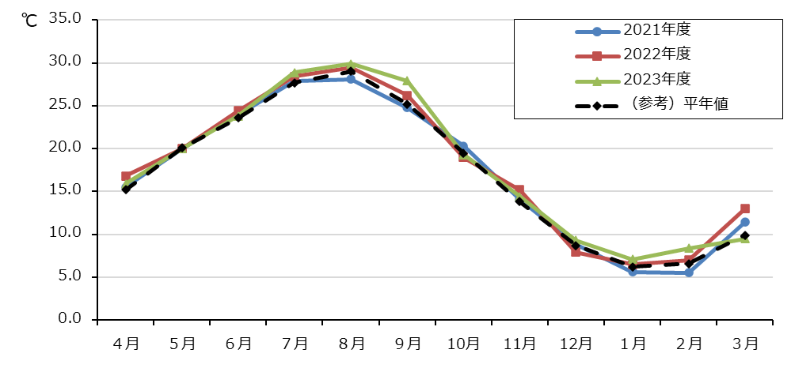

参考図１ 大阪の月平均気温の推移

【参考３】大阪府における温室効果ガス排出量（現況）の算定方法について
１．二酸化炭素排出量の算定方法の概要
部門 |  |  | 算定方法の概要
エネルギー転換部門 | 電気業 |  | （府域の各発電所における発電用燃料の自家消費分）^{*1}×（燃料種別排出係数）  *1 事業者提供値（各発電所の燃料の投入量×所内率）
エネルギー転換部門 | ガス業 |  | （府域のガス製造工場におけるガス製造用燃料及び電力消費量（買電分））^{*1}×（燃料種別排出係数）  *1 事業者提供値
エネルギー転換部門 | 熱供給業 |  | （府域の熱供給事業所における燃料の投入量）^{*1}×（投入エネルギー量に占める自家消費量の割合）^{＊2}×（燃料種別排出係数）  *1 熱供給事業便覧（（一社）日本熱供給事業協会）  *2 総合エネルギー統計（経済産業省）
産業部門 |  |  | 【電力】  （産業・業務・家庭部門の電力需要量）^{*1}×（電力に関する産業・業務・家庭部門の内の産業部門の割合）^{*2}×（電気の排出係数）^{*3}  【電力以外】  （産業部門の炭素排出量）^{*2}×44/12  *1 電力調査統計（経済産業省）の電力需要量からエネルギー転換部門・運輸部門の数値を減算  *2 都道府県別エネルギー消費統計（経済産業省）  *3 大阪府調査による推計
業務部門 |  |  | 【電力】  （産業・業務・家庭部門の電力需要量）^{*1}×（電力に関する産業・業務・家庭部門の内の業務部門の割合）^{*2}×（電気の排出係数）^{*3}  【電力以外】  （業務部門の炭素排出量）^{*2}×44/12  *1 電力調査統計（経済産業省）の電力需要量からエネルギー転換部門・運輸部門の数値を減算  *2 都道府県別エネルギー消費統計（経済産業省）  *3 大阪府調査による推計
家庭部門 |  |  | 【電力】  （産業・業務・家庭部門の電力需要量）^{*1}×（電力に関する産業・業務・家庭部門の内の家庭部門の割合）^{*2}×（電気の排出係数）^{*3}  【電力以外】  （家庭部門の炭素排出量）^{*2}×44/12  *1 電力調査統計（経済産業省）の電力需要量からエネルギー転換部門・運輸部門の数値を減算  *2 都道府県別エネルギー消費統計（経済産業省）  *3 大阪府調査による推計
運輸部門 | 自動車 | （府域の車種別走行量） ^{*1}×（１台・１km走行あたり車種別排出量） ^{*１}  *1 大阪府自動車NOx・PM総量削減計画進行管理調査（大阪府）
運輸部門 | 鉄道 | 【新幹線】  （鉄道の電力消費量）^{*1}×（府内走行距離割合）^{*1}×（電気の排出係数）^{*2}  【新幹線以外】  （鉄道の電力消費量）^{*3}×（府内乗降客数割合）^{*4}×（電気の排出係数）^{*2}  *1 JR西日本、JR東海資料  *2 大阪府調査による推計  *3 鉄道統計年報（国土交通省）  *4 駅別乗降者数総覧（（株）エンタテインメントビジネス総合研究所）（2007年度値）を鉄道事業者ごとの運輸人員量（大阪府統計年鑑、京都府統計書、三重県統計書、滋賀県統計書、奈良県統計年鑑、兵庫県統計書、和歌山県統計年鑑）で補正、JR西日本資料
廃棄物部門 | 一般  廃棄物 | 【廃プラスチック（合成繊維くず含む）】  （プラスチックごみ焼却量（一般廃棄物））^{＊1}×（廃プラスチック（一般廃棄物）焼却における排出係数）^{*2}  *1大阪府循環型社会推進計画進行管理調査（大阪府）  *2 地方公共団体実行計画（区域施策編）策定・実施マニュアル算定手法編（環境省）
廃棄物部門 | 産業  廃棄物 | 【廃油】  （廃油焼却量）^{*1}×（廃油中鉱物油比率）^{*2}×（廃油（鉱物油）焼却における排出係数）^{*3}  【廃プラスチック焼却量】  （廃プラスチック焼却量）^{*1}×（廃プラスチック（産業廃棄物）焼却における排出係数）^{*3}  *1 大阪府集計  *2 日本国温室効果ガスインベントリ報告書（（国研）国立環境研究所・環境省）  *3 地方公共団体実行計画（区域施策編）策定・実施マニュアル算定手法編（環境省）

２．メタンの排出量の算定方法の概要
部門 |  |  | 算定方法の概要
エネルギー | 燃焼 | エネルギー転換 | （全国の排出量）^{*1}×（火力発電電力量の全国比）^{*2}  *1 日本国温室効果ガスインベントリ報告書（（国研）国立環境研究所・環境省）  *2 電力調査統計（経済産業省）
エネルギー | 燃焼 | 産業 | （全国の排出量）^{*1}×（製造品出荷額等の全国比）^{*2}  *1 日本国温室効果ガスインベントリ報告書（（国研）国立環境研究所・環境省）  *2工業統計表（経済産業省）
エネルギー | 燃焼 | 家庭・業務 | （燃料種別消費量）^{*1}×（燃料種別排出係数）^{*2}  *1 都道府県別エネルギー消費統計（経済産業省）  *2 地球温暖化対策推進法 算定報告公表制度
エネルギー | 燃焼 | 自動車 | （府域の車種別走行量）^{*1}×（１台・１km走行あたり車種別排出量）^{*2}  *1 大阪府自動車NOx・PM総量削減計画進行管理調査（大阪府）  *2 日本国温室効果ガスインベントリ報告書（（国研）国立環境研究所・環境省）
エネルギー | 原油の精製・貯蔵、都市ガスの製造 |  | 【原油の精製】  （全国の原油貯蔵量）^{*1}×（原油精製能力の全国比）^{*1}×（原油精製時の排出係数）^{*2}  【原油の貯蔵】  （全国の原油処理量）^{*1}×（原油精製能力の全国比）^{*1}×（原油貯蔵時の排出係数）^{*2}  【都市ガスの製造】  （府域の都市ガス製造における原料使用量）^{*3}×（都市ガス製造時の排出係数）^{*2}  *1 石油連盟資料  *2 地球温暖化対策推進法 算定報告公表制度  *3 ガス事業生産動態統計調査（経済産業省）と事業者提供値より推計
工業プロセス |  |  | 【エチレン】  （全国のエチレン生産量）^{*1}×（エチレン生成能力の全国比）^{*2}×（エチレン製造時の排出係数）^{*３}  *1 生産動態統計年報化学工業統計編（経済産業省）  *2 石油化学工業協会資料  *3 地球温暖化対策推進法 算定報告公表制度
農業 | 家畜の反すう、  ふん尿管理 |  | （家畜頭羽数）^{*1}×（家畜種別・発生源別排出係数）^{*2}  *1 近畿農林水産統計年報（近畿農政局）、畜産統計（農林水産省）  *2 地方公共団体実行計画（区域施策編）策定・実施マニュアル算定手法編（環境省）
農業 | 水田 |  | （水稲作付面積）^{*1}×（水田における排出係数）^{*2}  *1 近畿農林水産統計年報（近畿農政局）  *2 地方公共団体実行計画（区域施策編）策定・実施マニュアル算定手法編（環境省）
農業 | 農業廃棄物の焼却 |  | （水稲収穫量）^{*1}×（残さ率）^{*2}×（野焼き率）^{*2}×（焼却における排出係数）^{*2}  *1 近畿農林水産統計年報（近畿農政局）  *2 地方公共団体実行計画（区域施策編）策定・実施マニュアル算定手法編（環境省）
廃棄物 | 排水処理 |  | 【下水処理】  （府域の下水処理量）^{*1}×（下水等及び雑排水の処理（終末処理）における排出係数）^{*2}  【生活排水処理】  （府域の浄化槽人口）^{*3}×（浄化槽処理における排出係数）^{*2}  【し尿処理】  （府域のし尿施設におけるし尿及び浄化槽汚泥の年間処理量）^{*3}×（し尿処理における排出係数）^{*2}  【産業排水】  （全国の産業排水中のBOD）^{*4}×（製造品出荷額の全国比）^{*5}  ×（生活・商業排水の処理（終末処理）における排出係数）^{*2}  *1 大阪府下水道統計（大阪府）  *2 地方公共団体実行計画（区域施策編）策定・実施マニュアル算定手法編（環境省）  *3 一般廃棄物処理実態調査（環境省）  *4 日本国温室効果ガスインベントリ報告書（（国研）国立環境研究所・環境省）  *5 大阪府の工業（大阪府）、工業統計表（経済産業省）
廃棄物 | 一般廃棄物の焼却 |  | （施設の種類別焼却量）^{*1}×（施設の種類別排出係数）^{*2}  *1 大阪府資料  *2 地方公共団体実行計画（区域施策編）策定・実施マニュアル算定手法編（環境省）
廃棄物 | 産業廃棄物の焼却 |  | （廃油の焼却量）^{*1}×（廃油の排出係数）^{*2}  （汚泥の焼却量）^{*1}×（汚泥の排出係数）^{*2}  *1 大阪府資料  *2 地方公共団体実行計画（区域施策編）策定・実施マニュアル算定手法編（環境省）

３．一酸化二窒素排出量の算定方法の概要
部門 |  |  | 算定方法の概要
エネルギー | 燃焼 | エネルギー転換 | （全国の排出量）^{*1}×（火力発電電力量の全国比）^{*2}  *1 日本国温室効果ガスインベントリ報告書（（国研）国立環境研究所・環境省）  *2 電力調査統計（経済産業省）
エネルギー | 燃焼 | 産業 | （全国の排出量）^{*1}×（製造品出荷額等合計の全国比）^{*2}  *1 日本国温室効果ガスインベントリ報告書（（国研）国立環境研究所・環境省）  *2 大阪の工業（大阪府）、工業統計表（経済産業省）
エネルギー | 燃焼 | 家庭・業務 | （燃料種別消費量）^{*1}×（燃料種別排出係数）^{*2}  *1 都道府県別エネルギー消費統計（経済産業省）  *2 地球温暖化対策推進法 算定報告公表制度
エネルギー | 燃焼 | 自動車 | （府域の車種別走行量）^{*1}×（１台・１km走行あたり車種別排出量）^{*2}  *1 二酸化炭素排出量の算定に伴い把握  *2 日本国温室効果ガスインベントリ報告書（（国研）国立環境研究所・環境省）
工業プロセス |  |  | （全国の医療用笑気ガスの使用量）^{*1}×（病床数の全国比）^{*2}  *1 日本国温室効果ガスインベントリ報告書（（国研）国立環境研究所・環境省）  *2 医療施設調査（動態調査）病院報告（厚生労働省）
農業 | 家畜のふん尿管理 |  | （家畜頭羽数）^{*1}×（家畜種別・発生源別排出係数）^{*2}  *1 近畿農林水産統計年報（近畿農政局）  *2 地方公共団体実行計画（区域施策編）策定・実施マニュアル算定手法編（環境省）
農業 | 農業土壌 |  | （全国の窒素肥料内需量）^{*1}×（窒素肥料出荷量の全国比）^{*2}×（土壌への化学肥料の施肥に伴う排出係数）^{*1}  *1 日本国温室効果ガスインベントリ報告書（（国研）国立環境研究所・環境省）  *2 ポケット肥料要覧（農林統計協会）
農業 | 農業廃棄物の焼却 |  | （水稲収穫量）^{*1}×（残さ率）^{*２}×（野焼き率）^{*2}×（焼却における排出係数）^{*2}  *1 近畿農林水産統計年報（近畿農政局）  *2 地方公共団体実行計画（区域施策編）策定・実施マニュアル算定手法編（環境省）
農業 | 農作物残さのすき込み |  | （水稲収穫量）^{*1}×（乾物率）^{*2}×（残さ率）^{*2}×（すき込み率）^{*2}×（焼却における排出係数）^{*2}  *1 近畿農林水産統計年報（近畿農政局）  *2 地方公共団体実行計画（区域施策編）策定・実施マニュアル算定手法編（環境省）
廃棄物 | 排水処理 |  | 【下水処理】  （府域の下水処理量）^{*1}×（下水等及び雑排水の処理（終末処理）における排出係数）^{*2}  【生活排水処理】  （府域の浄化槽人口）^{*3}×（浄化槽処理における排出係数）^{*2}  【し尿処理】  （府域のし尿施設におけるし尿及び浄化槽汚泥の年間処理量）^{*3}×（し尿処理における排出係数）^{*2}  【産業排水】  （全国の産業排水中の窒素濃度）^{*4}×（製造品出荷額の全国比）^{*5}×（生活・商業排水の処理（終末処理）における排出係数）^{*2}  *1 大阪府下水道統計（大阪府）  *2 地方公共団体実行計画（区域施策編）策定・実施マニュアル算定手法編（環境省）  *3 一般廃棄物処理実態調査（環境省）  *4 日本国温室効果ガスインベントリ報告書（（国研）国立環境研究所・環境省）  *5 大阪府の工業（大阪府）、工業統計表（経済産業省）
廃棄物 | 一般廃棄物の焼却 |  | （施設の種類別焼却量）^{*1}×（施設の種類別排出係数）^{*2}  *1 大阪府資料  *2 地方公共団体実行計画（区域施策編）策定・実施マニュアル算定手法編（環境省）
廃棄物 | 産業廃棄物の焼却 |  | （廃油の焼却量）^{*1}×（廃油の排出係数）^{*2}  （廃プラスチックの焼却量）^{*1}×（廃プラスチックの排出係数）^{*2}  （汚泥の焼却量）^{*1}×（汚泥の排出係数）^{*2}  *1 大阪府資料  *2 地方公共団体実行計画（区域施策編）策定・実施マニュアル算定手法編（環境省）

４．代替フロン等排出量の算定方法の概要
種類 | 用途（発生源） | 算定方法の概要
HFCs | HCFC-22製造時の副生成物 | （府域の排出量）^{*1}  *1 事業者提供値の合計
HFCs | エアゾール製造等 | （全国の排出量）^{*1}×（府民所得の全国比）^{*2}  *1 日本国温室効果ガスインベントリ報告書（（国研）国立環境研究所・環境省）  *2 大阪府民経済計算（大阪府）、国民経済計算（内閣府）
HFCs | カーエアコン製造等 | （全国の排出量）^{*1}×（自動車保有車両数の全国比）^{*2}  *1 日本国温室効果ガスインベントリ報告書（（国研）国立環境研究所・環境省）  *2 (一財)自動車検査登録情報協会資料
HFCs | 業務用冷凍空調機器（一般）製造等 | （全国の排出量）^{*1}×（事業所数の全国比）^{*2}  *1 日本国温室効果ガスインベントリ報告書（（国研）国立環境研究所・環境省）  *2 経済センサス（経済産業省）
HFCs | 家庭用エアコン製造等 | （全国の排出量）^{*1}×（世帯数の全国比）^{*2}  *1 日本国温室効果ガスインベントリ報告書（（国研）国立環境研究所・環境省）  *2 国勢調査（総務省）
HFCs | 家庭用冷蔵庫製造等
HFCs | 半導体・液晶製造 | （全国の排出量）^{*1}×（電気機械器具製造業の製造品出荷額等の全国比）^{*2}  *1 日本国温室効果ガスインベントリ報告書（（国研）国立環境研究所・環境省）  *2 大阪の工業（大阪府）、工業統計表（経済産業省）
PFCs | 半導体・液晶製造
SF₆ | 半導体・液晶製造
SF₆ | 絶縁ガス使用機器製造
SF₆ | 絶縁ガス使用機器使用 | （府域の排出量）^{*1}  *1 事業者提供値の合計
NF₃ | 半導体・液晶製造 | （全国の排出量）^{*1}×（電気機械器具製造業の製造品出荷額等の全国比）^{*26}  *1 日本国温室効果ガスインベントリ報告書（（国研）国立環境研究所・環境省）  *2 大阪の工業（大阪府）、工業統計表（経済産業省）

５．その他
■標準発熱量・炭素排出係数
日本国温室効果ガスインベントリ報告書（（国研）国立環境研究所・環境省）より引用
■地球温暖化係数
地球温暖化対策の推進に関する法律施行令に基づいた値を使用

